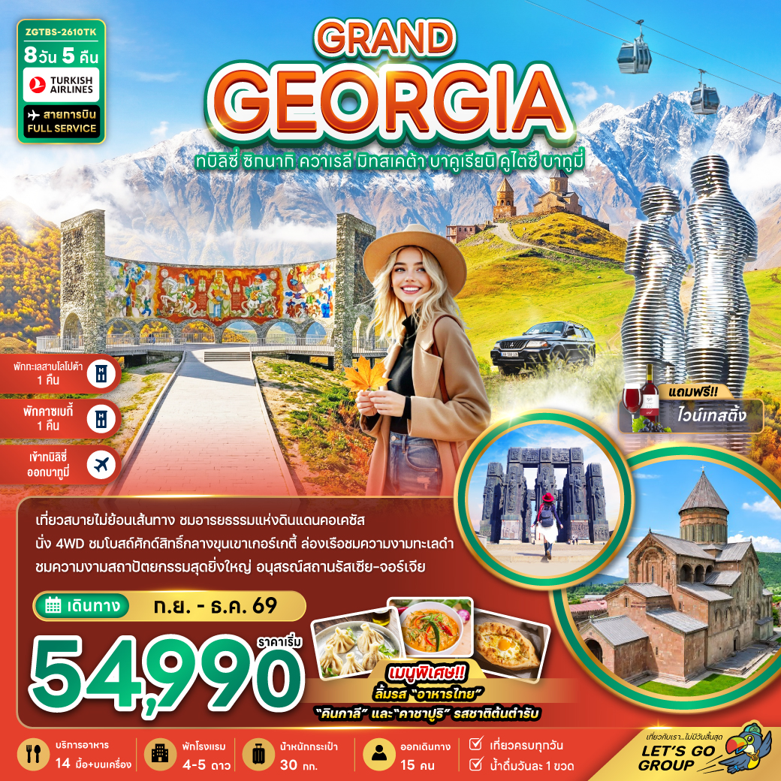

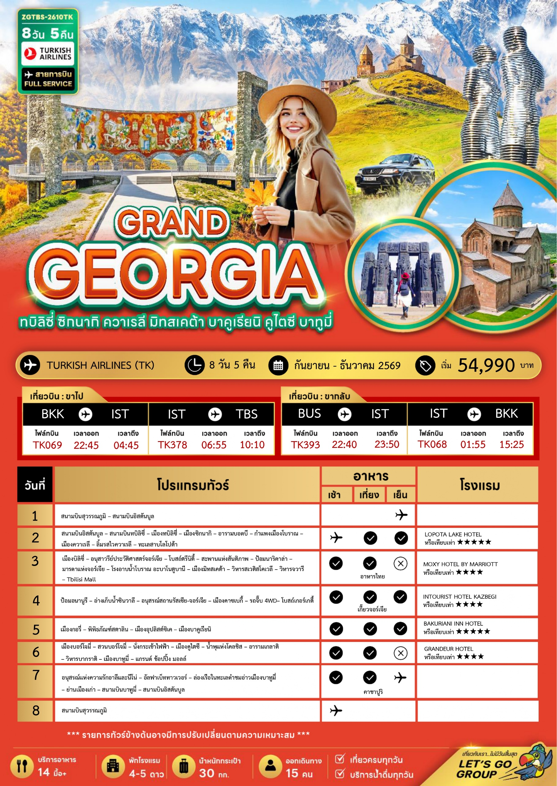
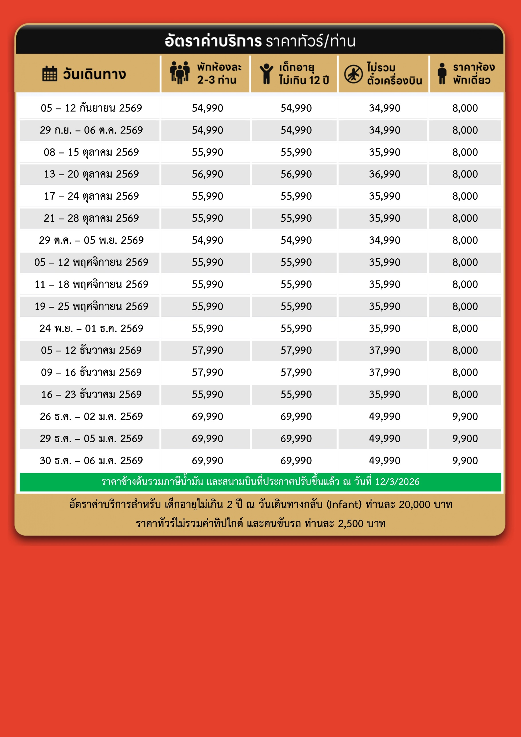
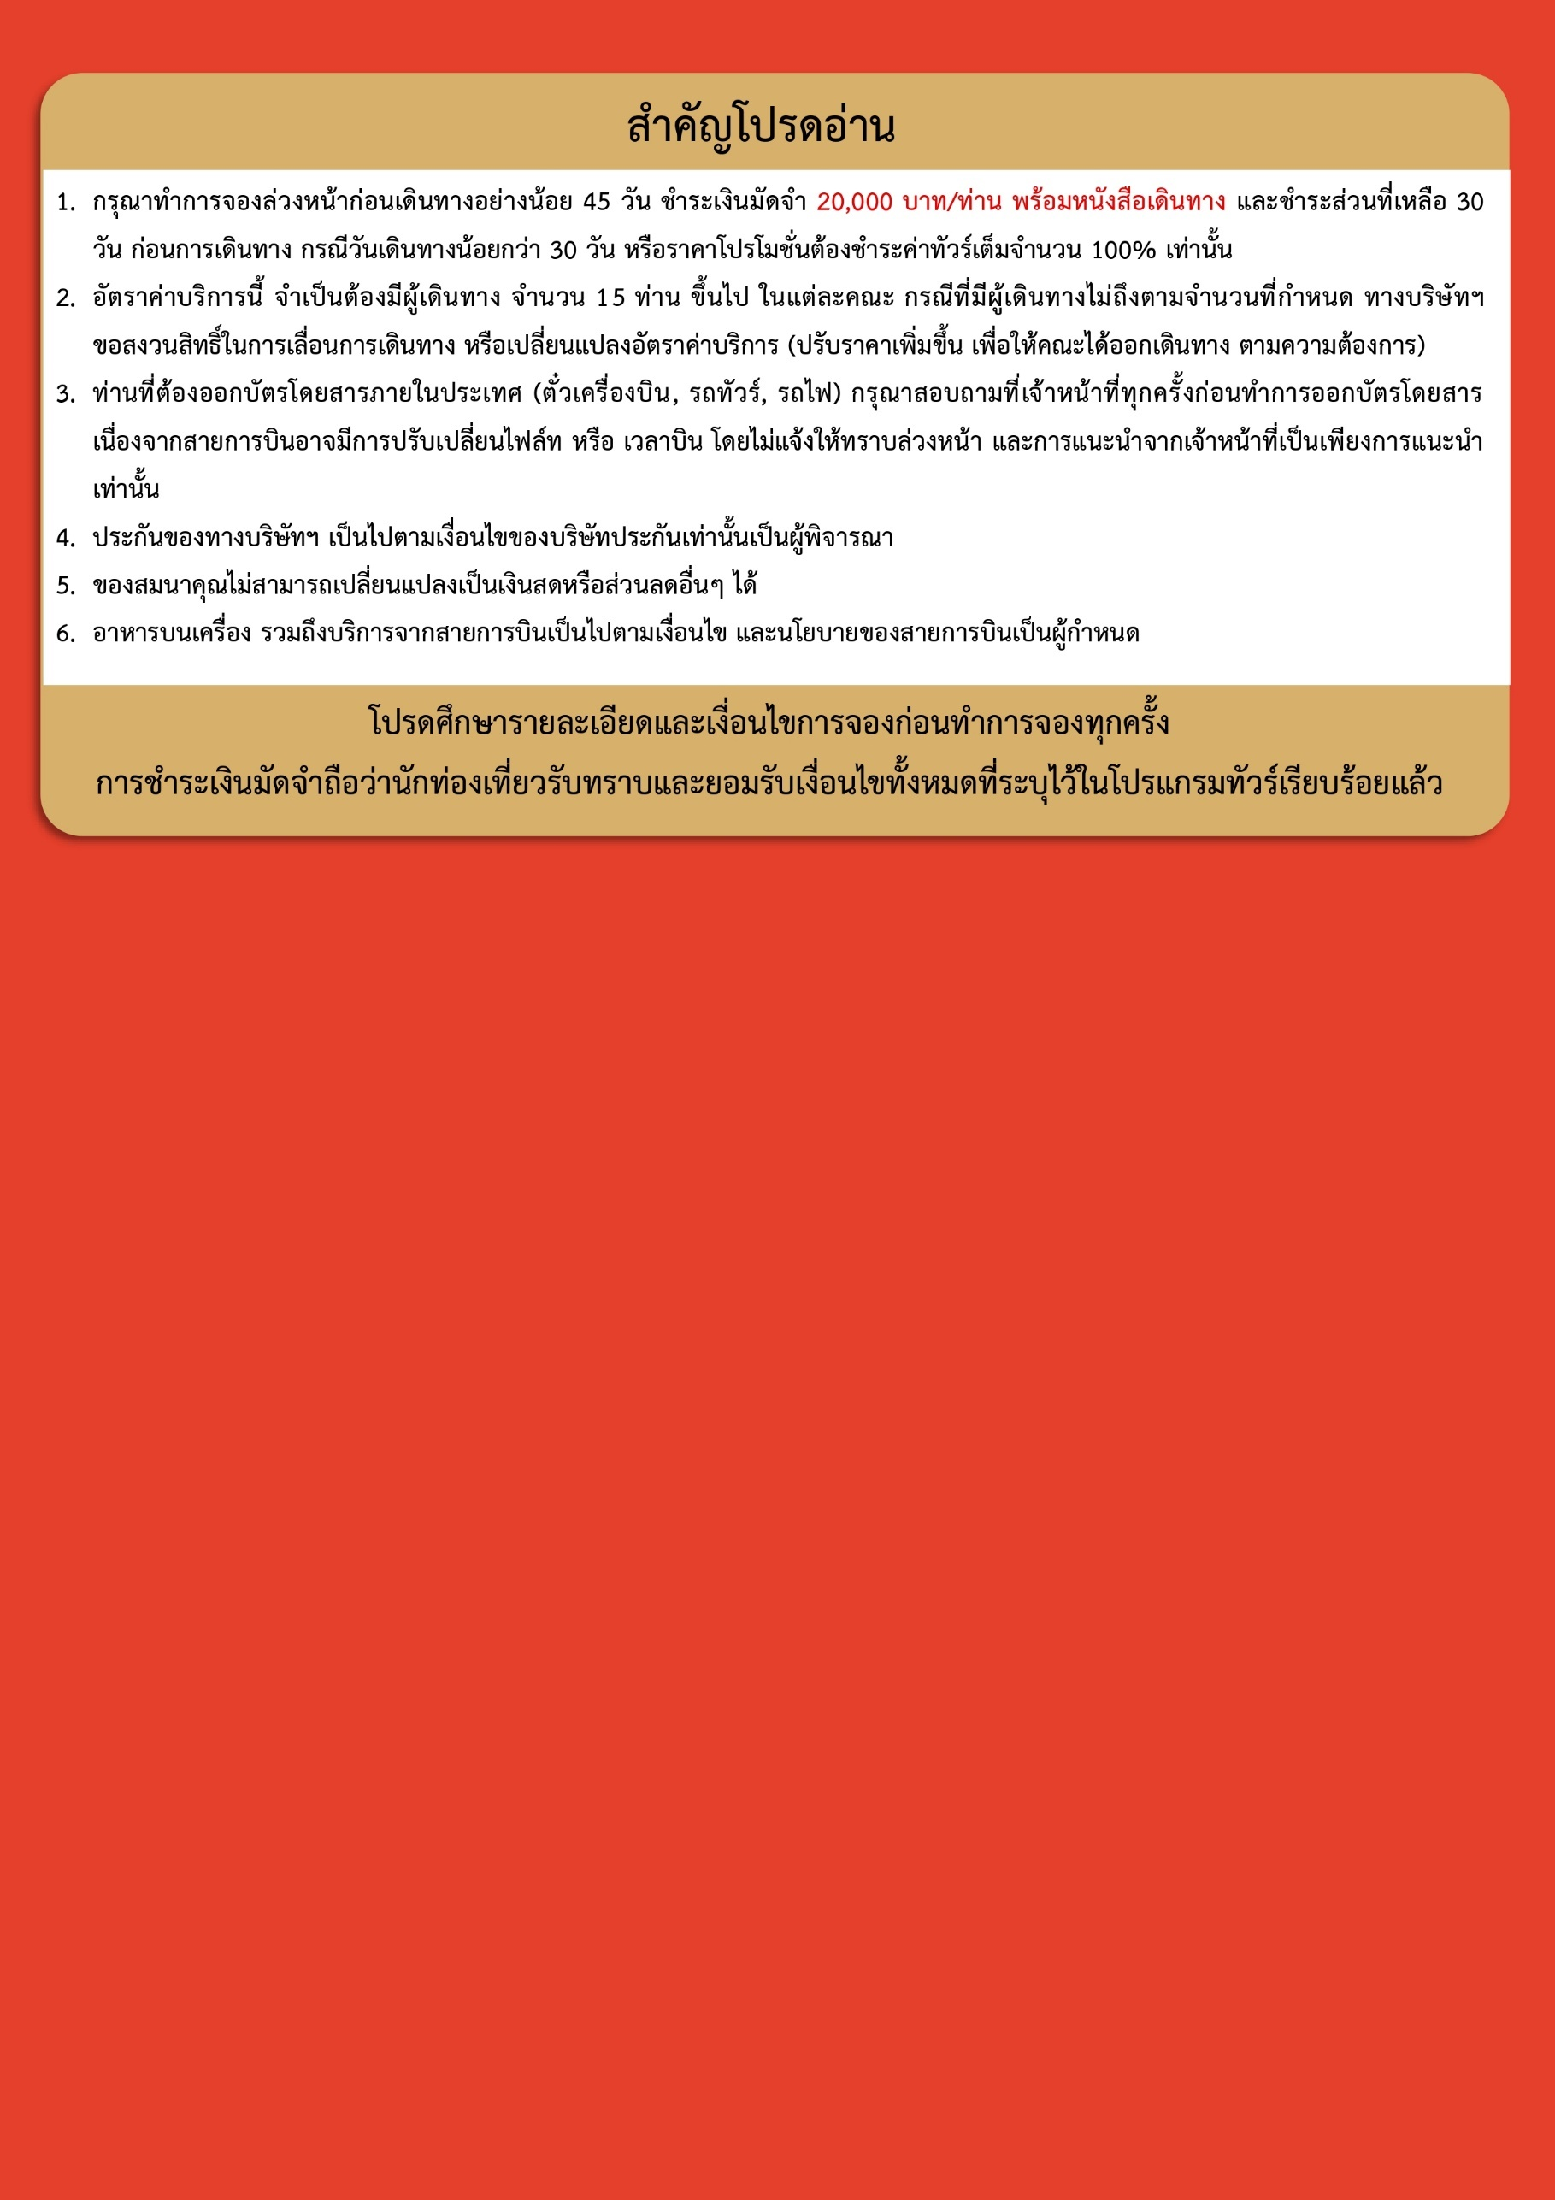
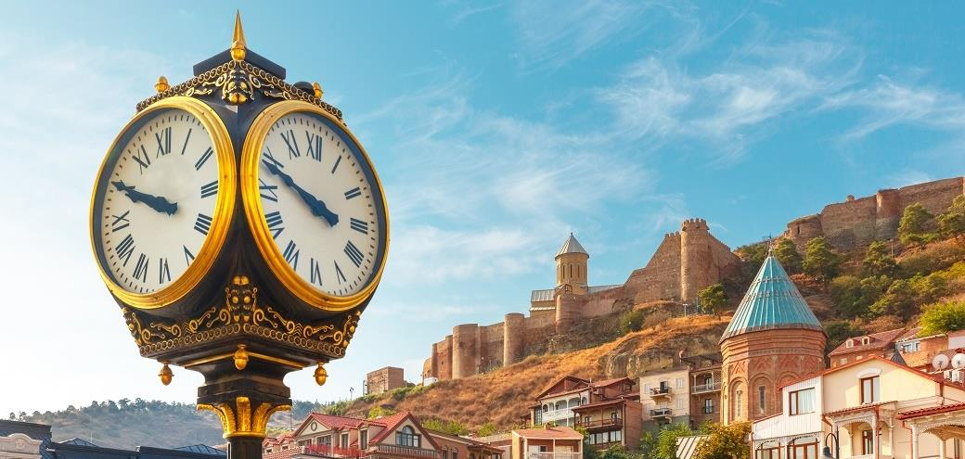

Day1 สนามบินสุวรรณภูมิ – สนามบินอิสตันบูล

19.30 นัดหมายพร้อมกันที่ สนามบินสุวรรณภูมิ โปรดสังเกตุป้าย เลทส์โกกรุ๊ป พบเจ้าหน้าที่คอยให้การต้อนรับพร้อมอำนวยความสะดวกเช็คอินให้แก่ท่าน ณ เคาเตอร์เช็คอินของสายการบิน TURKISH AIRLINES (TK)
22.45 นำท่านออกเดินทางสู่ สนามบินอิสตันบูล ประเทศตุรเคียเที่ยวบินที่ TK069 (บริการอาหารและเครื่องดื่มบนเครื่อง)

Day2 สนามบินอิสตันบูล – สนามบินทบิลิซี่ – เมืองทบิลิซี่ – เมืองซิกนากิ – อารามบอดบี
– กำแพงเมืองโบราณ – เมืองควาเรลี – ลิ้มรสไวน์ควาเรลี – ทะเลสาบโลโปต้า

04.45 เดินทางถึง สนามบินอิสตันบูล ประเทศตุรเคียเพื่อรอต่อเครื่อง
06.55 นำท่านออกเดินทางสู่ สนามบินทบิลิซี่ ประเทศจอร์เจีย เที่ยวบินที่ TK378 (บริการอาหารและเครื่องดื่มบนเครื่อง)
10.10 เดินทางถึง สนามบินทบิลิซี่ ประเทศจอร์เจีย (เวลาท้องถิ่นช้ากว่าประเทศไทย 3 ชั่วโมง) จากนั้นนำท่านเดินทางผ่านด่านตรวจคนเข้าเมือง รับกระเป๋าสัมภาระ และออกเดินทางตามโปรแกรม
นำท่านเดินทางสู่ เมืองทบิลิซี่ (TBILISI) หัวใจแห่งจอร์เจียทบิลิซี่ เมืองหลวงของจอร์เจีย ตั้งอยู่ริมฝั่งแม่น้ำคูรา (Kura River) โดดเด่นด้วยเสน่ห์ของสถาปัตยกรรมที่ผสมผสานระหว่างยุคเก่าและใหม่อย่างลงตัว เมืองนี้เป็นศูนย์กลางทางวัฒนธรรม ศาสนา และการค้าในภูมิภาคคอเคซัสมาอย่างยาวนาน

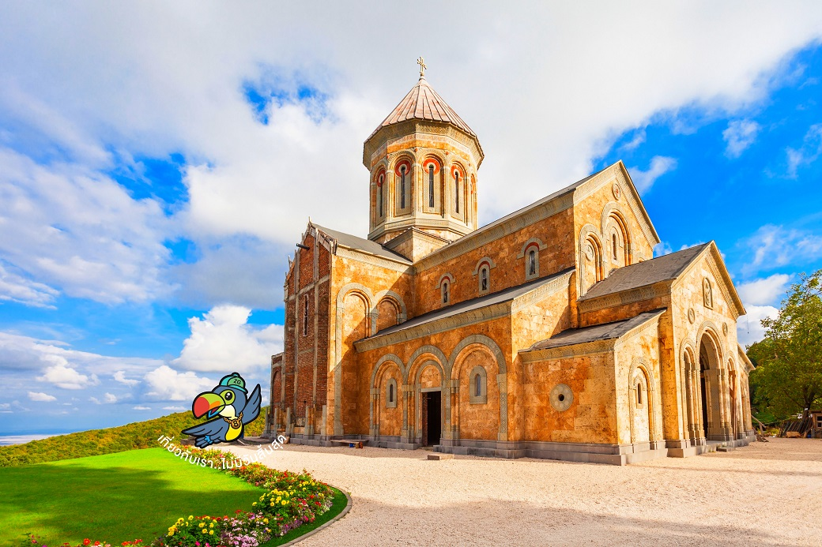

นำท่านเดินทางสู่ เมืองซิกนากิ (SIGHNAGHI) เป็นเมืองที่มีหมู่บ้านเล็กน่ารักบนเนินเขา และเป็นเมืองป้อมปราการในศตวรรษที่ 17 สามารถชื่นชมกับภูมิทัศน์ตระการตาของเทือกเขาคอเคซัสได้อย่างใกล้ชิด รวมถึงสถาปัตยกรรมและสีสันของบ้านเรือนตามเนินเขา ทำให้เมืองซิกนากิเป็นที่นิยมของนักท่องเที่ยวกลุ่มคู่รัก และได้รับอีกสมญานามว่า นครแห่งความรัก
นำท่านชม อารามบอดบี (BODBE MONASTERY) ในจอร์เจียสร้างขึ้นเพื่อรำลึกถึงการเปลี่ยนคนทั้งประเทศไปนับถือศาสนาคริสต์นำโดยกษัตริย์ Mirian ที่ 3 แห่งราชวงศ์ IBeria แห่ง Saint Nino ภายในโบสถ์มีจิตรกรรมฝาผนังที่วิจิตรงดงามและหลุมฝังศพของ San Nino แต่ไม่อนุญาตให้ถ่ายรูปด้านใน
เที่ยง บริการอาหารกลางวัน ณ ภัตตาคาร
ท่านจะได้เห็นแนว กำแพงเมืองโบราณ (SIGHNAGHI CITY WALL) ที่เหลืออยู่ และตัวเมืองเก่า นอกจากนั้นซิกนากิยังเป็นศูนย์กลางทาศิลปะของพวกช่างฝีมือแขนงต่างๆ เช่นเดียวกับชื่อเสียงด้านการทำไร่องุ่นซึ่งมีกำลังการผลิตไวน์ได้ถึง 70% ของประเทศ หมายเหตุ: ไม่รวมค่ารถกอล์ฟประมาณ 15-30 ลาลี

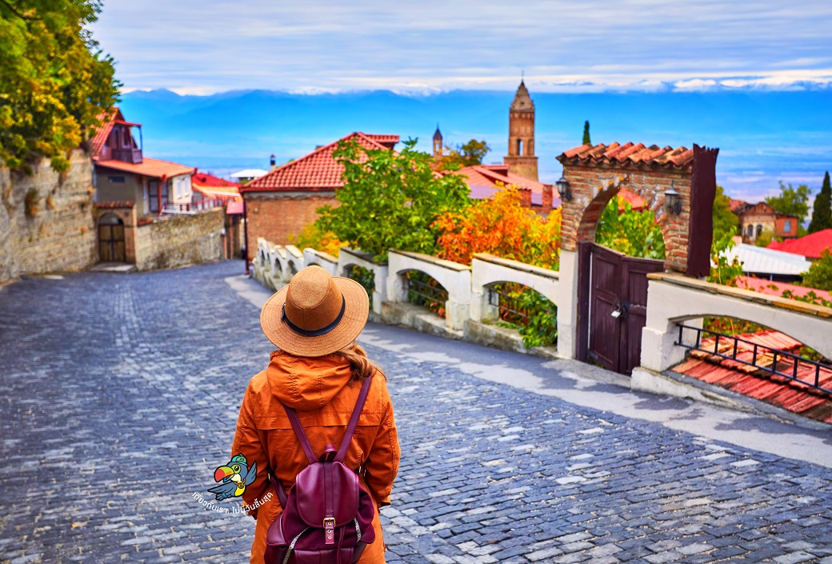

หลังจากนั้นนำท่านเดินทางสู่ เมืองควาเรลี (KVARELI) เป็นเมืองเล็กๆ ของแคว้นคาเคติ ที่ชื่อเมืองนั้นแปลว่า ไวน์ บอกแค่นี้ก็คงพอจะเดาได้ว่า ที่นี่เป็นแหล่งผลิตไวน์ที่สำคัญของจอร์เจีย ให้ท่านได้ ลิ้มรสไวน์ควาเรลี (WINE TESTING) ที่ขึ้นชื่อหากถูกใจท่านก็สามารถเลือกซื้อเป็นของฝากได้อีกด้วย (ท่านละ 2 แก้ว)

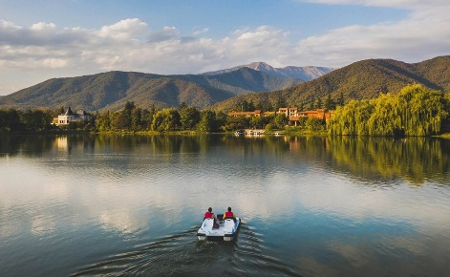 | 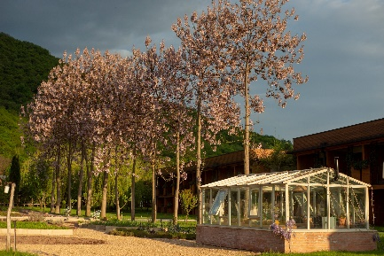 | 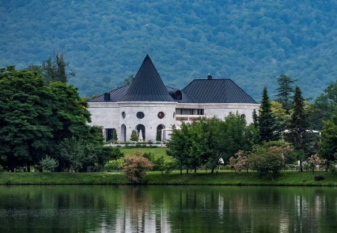

นำท่านเดินทางสู่ ทะเลสาบโลโปต้า ตั้งอยู่ในใจกลางภูมิภาค Kakheti แผ่กระจายไปทั่วทะเลสาบและล้อมรอบด้วยเทือกเขาคอเคซัสอันงดงาม รีสอร์ทขนาด 60 เฮกเตอร์แห่งนี้มอบความประทับใจอันหลากหลายให้กับแขกตลอดทั้งสี่ฤดูกาล สภาพแวดล้อมที่นี่เต็มไปด้วยธรรมชาติ นอกจากนี้ที่รีสอร์ทยังมีกิจกรรมมากมายให้ท่านได้รับความประทับใจกลับแบบไม่มีวันลืม
ค่ำ บริการอาหารค่ำ ณ ภัตตาคาร
ที่พัก LOPOTA LAKE RESORT เทียบเท่าหรือระดับ 5 ดาวท้องถิ่น

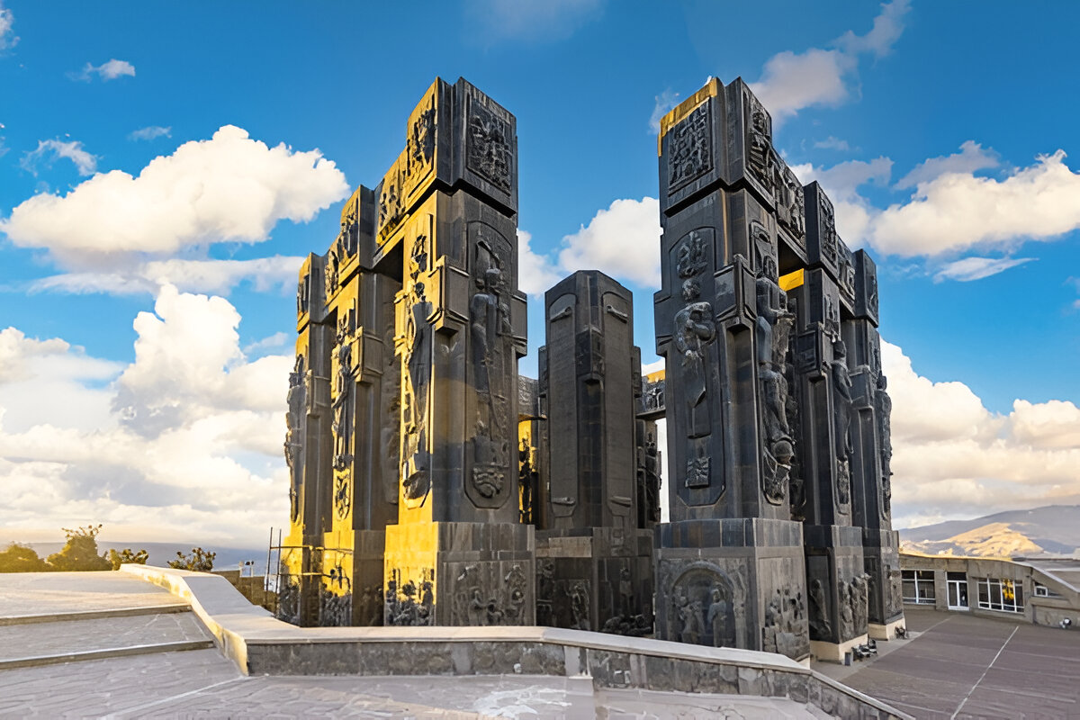
Day3 เมืองทบิลิซี่ – อนุสาวรีย์ประวัติศาสตร์จอร์เจีย – โบสถ์ตรีนิตี้ – สะพานแห่งสันติภาพ
– ป้อมนาริคาล่า – มารดาแห่งจอร์เจีย – โรงอาบน้ำโบราณ อะบาโนตูบานี – เมืองมิทสเคต้า
– วิหารสเวติสโคเวลี – วิหารจวารี – Tbilisi Mall

เช้า บริการอาหารเช้า ณ ห้องอาหารของโรงแรม
หลังจากนั้นนำท่านเดินทางกลับ เมืองทบิลิซี่ นำท่านชม อนุสาวรีย์ประวัติศาสตร์จอร์เจีย (THE CHRONICLE OF GEORGIA) อนุสรณ์แท่งหินสีดำขนาดใหญ่สูง 35 เมตร จำนวน 16 เสา แกะสลักเล่าเรื่องราวประวัติศาสตร์ของจอร์เจีย สร้างโดยสถาปนิกชื่อดังซุราปในปี 1985 แต่ละเสาแบ่งเป็น 3 ส่วน: ส่วนล่างเกี่ยวกับพระคัมภีร์คริสต์ศาสนา ส่วนกลางเกี่ยวกับชนชั้นสูงของจอร์เจีย และส่วนบนเกี่ยวกับเหตุการณ์สำคัญของประเทศ พร้อมชมวิวเมืองจากมุมสูงอันงดงาม
นำท่านสู่ โบสถ์ตรีนิตี้ (SAMEBA) หรือ Holy Trinity Cathedral of Tbilisi โบสถ์คริสต์ออร์โธดอกซ์ที่ใหญ่ที่สุดแห่งหนึ่งในโลก ก่อตั้งในปี 2004 มีความสูง 85 เมตร และเป็นสัญลักษณ์สำคัญของเมืองทบิลิซี่และจอร์เจีย ภายในมีสถาปัตยกรรมที่งดงาม รวมถึงเจดีย์รำลึกถึงพระเยซูคริสต์ และเป็นศูนย์กลางของคริสตจักรออร์โธดอกซ์ในจอร์เจีย
นำท่านถ่ายรูปกับ สะพานแห่งสันติภาพ (THE BRIDGE OF PEACE) สะพานที่ทอดยาวเหนือแม่น้ำคูราได้รับคำสั่งจากศาลากลางเมืองทบิลิซี่ให้สร้างลักษณะการออกแบบร่วมสมัยที่เชื่อมเมืองเก่าทบิลิซี่กับเขตใหม่ ออกแบบโดยชาวอิตาลี ซึ่งสะพานประกอบด้วยแสงไฟกว่า 10,000 ดวงและจะเปิดในตอนกลางคืน

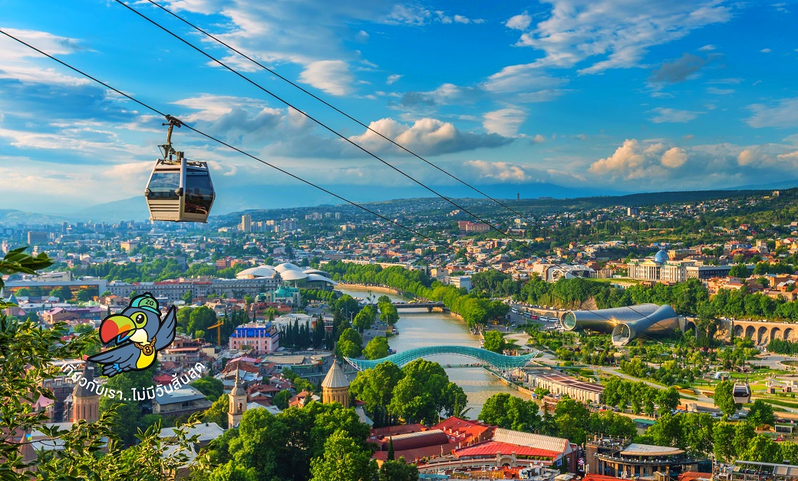

นำท่านขึ้นกระเช้าไฟฟ้าสู่ ป้อมนาริคาล่า (NARIKALA FORTRESS) ป้อมโบราณที่สร้างในศตวรรษที่ 4 ในรูปแบบที่ไม่สม่ำเสมอ ต่อมาในศตวรรษที่ 7 ได้ขยายโดยราชวงศ์อูมัยยาด และเพิ่มเติมในสมัยกษัตริย์เดวิด (1089-1125) ป้อมถูกเรียกชื่อใหม่ว่า นาริน กาลา (Narin Qala) ซึ่งหมายถึง "ป้อมอันเล็ก" และบางส่วนของป้อมพังทลายจากแผ่นดินไหวและการทำลาย
นำท่านถ่ายรูป มารดาแห่งจอร์เจีย (MOTHER OF GEORGIA) อนุสาวรีย์สัญลักษณ์สำคัญที่ตั้งตระหง่านอยู่ใจกลางเมืองราวกับกำลังเฝ้ามองผู้คน มีอีกชื่อหนึ่งคือ มารดาคาร์ทลิส และ คาร์ทลิส เดดา เป็นประติมากรรมที่ตั้งอยู่บนยอดเขาโซโลลากีเพื่อฉลองที่ทบิลิซี่ครบครอบ 1,500 ปี
นำท่านถ่ายรูปกับ โรงอาบน้ำโบราณ อะบาโนตูบานี (ABANOTUBANI SULFUR BATHS) ด้วยความที่เมืองทบิลิซี่นั้นมีบ่อน้ำพุร้อนเป็นจำนวนมาก แต่โรงอาบน้ำโบราณแห่งนี้ใช้เป็นสถานที่สำหรับแช่น้ำพุร้อน ที่มีส่วนผสมของแร่กำมะถัน ซึ่งเชื่อกันว่าในน้ำพุร้อนมีแร่ธาตุต่างๆ ที่ช่วยกำจัดของเสียและทำให้ผิวพรรณเปล่งปลั่ง
เที่ยง บริการอาหารกลางวัน ณ ภัตตาคาร พิเศษ ... เมนูอาหารไทย
นำท่านสัมผัสเสน่ห์แห่ง เมืองมิทสเคต้า (MTSKHETA) เมืองโบราณที่ตั้งอยู่ห่างจากกรุงทบิลิซี่เพียง 20 กม. อดีตศูนย์กลางประวัติศาสตร์ที่สำคัญของจอร์เจีย ซึ่งได้รับการขึ้นทะเบียนเป็นมรดกโลกในปี 1994

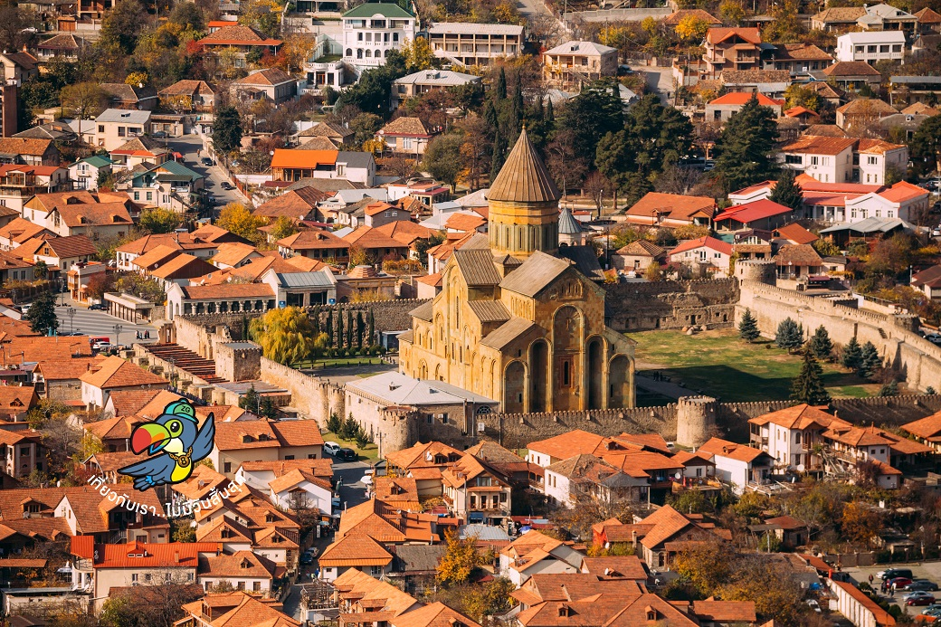

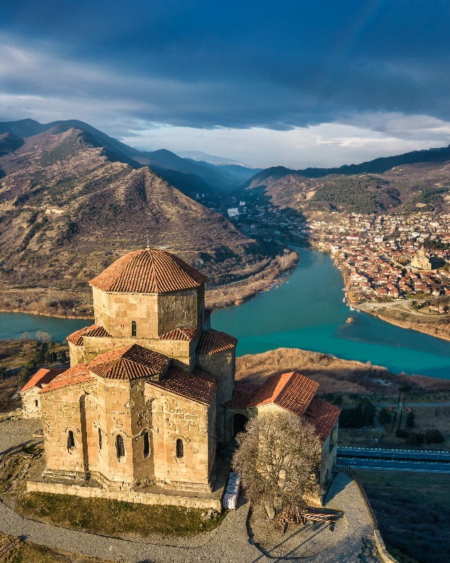
ชมความงดงามของ วิหารสเวติสโคเวลี (SVETI TSKHOVELI CATHEDRAL) โบสถ์ศักดิ์สิทธิ์แห่งศาสนาคริสต์จอร์เจีย สร้างขึ้นตั้งแต่ศตวรรษที่ 11 โดยสถาปนิก Arsukisdze ภายในประดับภาพเฟรสโก้อย่างวิจิตร พร้อมดื่มด่ำกับเรื่องราวที่หล่อหลอมจอร์เจียให้ศาสนาคริสต์เป็นศาสนาประจำชาติตั้งแต่ปี ค.ศ. 337 การเปิดประตูสู่ประวัติศาสตร์และสถาปัตยกรรมที่งดงามของจอร์เจียโดยแท้
นำท่านชม วิหารจวารี (JVARI MONASTERY) วิหารคริสต์ศาสนาออร์โธดอกซ์แห่งศตวรรษที่ 6 บนภูเขาที่มองเห็นจุดบรรจบของแม่น้ำมิควารีและแม่น้ำอรักวี พร้อมวิวเมืองมิทสเคต้าและพื้นที่ที่เคยเป็นอาณาจักรไอบีเรียในอดีต
นำท่านอิสระช้อปปิ้ง ณ Tbilisi Mall ศูนย์การค้าขนาดใหญ่และทันสมัยของกรุงทบิลิซี ภายในรวบรวมร้านค้าแบรนด์ดัง ร้านเสื้อผ้า เครื่องสำอาง ของฝาก ร้านอาหาร และซูเปอร์มาร์เก็ต ให้ท่านได้เพลิดเพลินกับการเลือกซื้อสินค้าและสัมผัสไลฟ์สไตล์ของชาวจอร์เจียตามอัธยาศัย เหมาะสำหรับซื้อของฝากก่อนเดินทางกลับ
ค่ำ อิสระอาหารค่ำเพื่อความสะดวกในการท่องเที่ยว
ที่พัก MOXY HOTEL BY MARRIOTT ระดับ 4 ดาวท้องถิ่นหรือเทียบเท่า

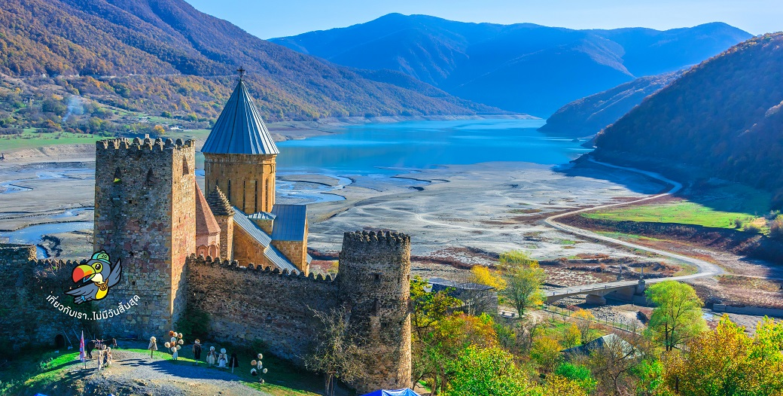
Day4 ป้อมอนานูรี – อ่างเก็บน้ำซินวาลี – อนุสรณ์สถานรัสเซีย-จอร์เจีย – เมืองคาซเบกี้ – รถจี๊บ 4WD
– โบสถ์เกอร์เกตี้

เช้า บริการอาหารเช้า ณ ห้องอาหารของโรงแรม
นำท่านชม ป้อมอนานูรี (ANANURI FORTRESS) เป็นสถานที่ก่อสร้างอันเก่าแก่มีกำแพงล้อมรอบและตั้งอยู่ริมแม่น้ำอรักวี ที่ตั้งอยู่ห่างจากทบิลิซี่ประมาณ 45 กม.ซึ่งถูกสร้างขึ้นให้เป็นป้อมปราการในศตวรรษที่ 16-17 ภายในยังมีโบสถ์ 2 หลังที่ถูกสร้างได้อย่างงดงามและยังมีหอคอยที่สูงใหญ่ ตั้งตระหง่านอยู่ ทำให้เห็นภาพทิวทัศน์อันสวยงามของเบื้องล่างและ อ่างเก็บน้ำซินวาลี (ZHINVALI RESERVOIR) และยังมีเขื่อนซึ่งเป็นสถานที่ที่สำคัญสำหรับนำน้ำที่เก็บไว้ส่งต่อไปยังเมืองหลวง พร้อมผลิตกระแสไฟฟ้าอีกด้วย
เที่ยง บริการอาหารกลางวัน ณ ภัตตาคาร พิเศษ ... เมนูคินกาลิ (เกี๊ยวจอร์เจีย)
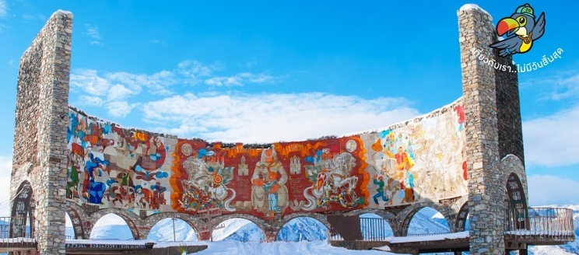
นำท่านชม อนุสรณ์สถานรัสเซีย-จอร์เจีย (RUSSIA–GEORGIA FRIENDSHIP MONUMENT) อนุสรณ์หินโค้งขนาดใหญ่บนเนินเขา สร้างขึ้นในปี 1983 เพื่อเฉลิมฉลอง 200 ปี สนธิสัญญาจอร์จีเอฟสกี และความสัมพันธ์ระหว่างโซเวียตกับจอร์เจีย พร้อมชมวิวที่สวยที่สุดแห่งหนึ่งของจอร์เจีย

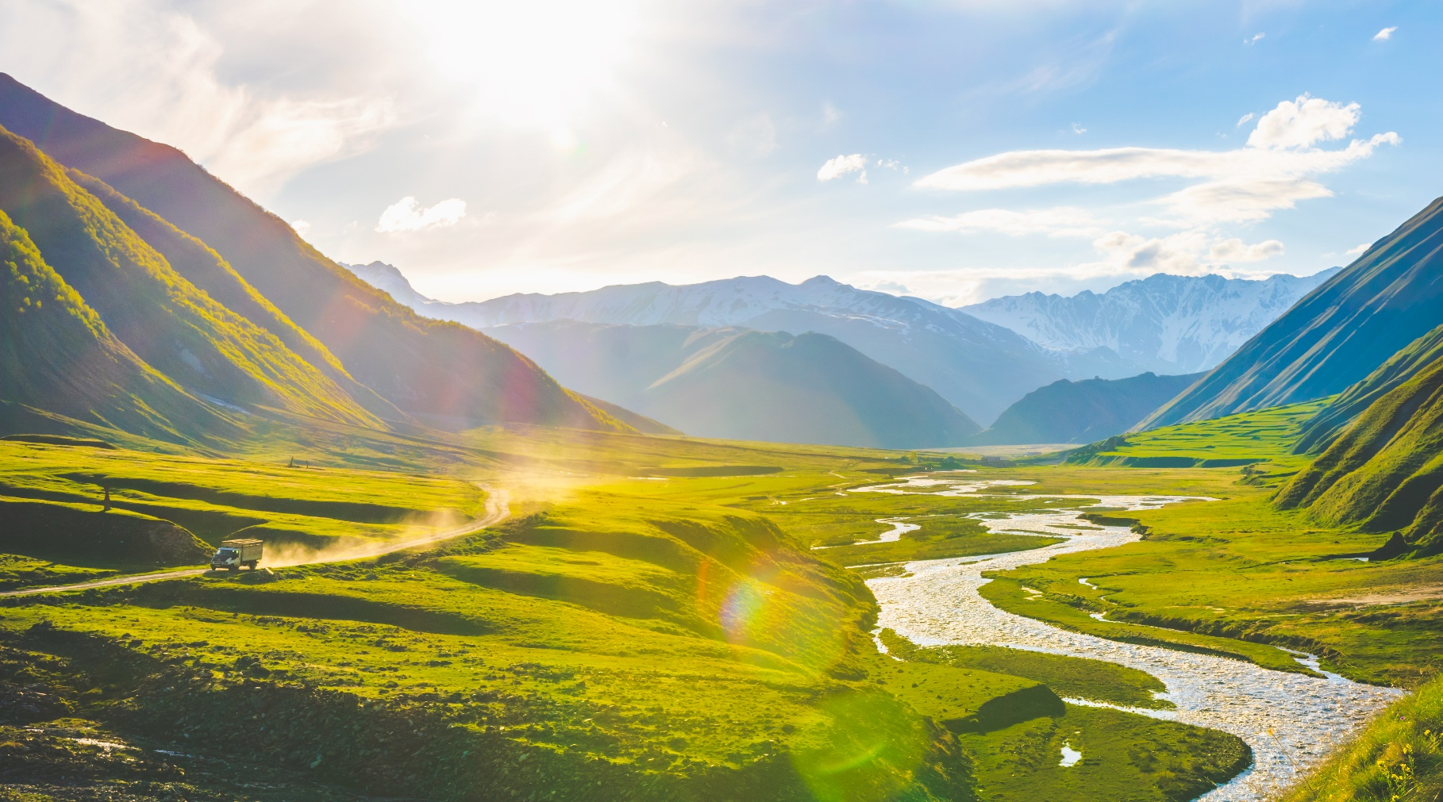

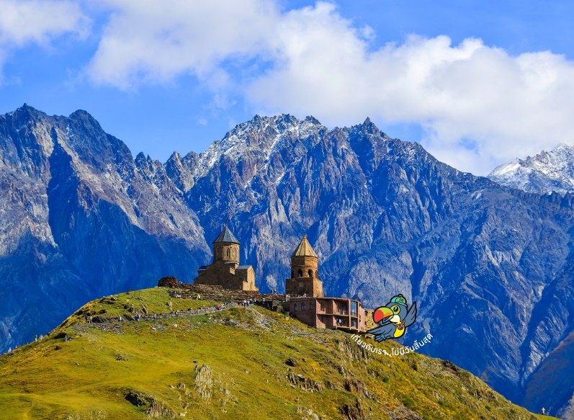
นำท่านเดินทางสู่ เมืองคาซเบกี้ (KAZBEGI) หรือสเตพานสมินดา เป็นเมืองเล็กกลางหุบเขาทางตอนเหนือของจอร์เจีย รายล้อมด้วยเทือกเขาคอเคซัสอันยิ่งใหญ่ มีบรรยากาศเงียบสงบ อากาศบริสุทธิ์ และทิวทัศน์ธรรมชาติที่สวยงาม เป็นหนึ่งในจุดหมายยอดนิยมสำหรับการพักผ่อนและชมวิวภูเขาของจอร์เจีย นำท่านเปลี่ยนการเดินทางเป็น รถจี๊บ 4WD เพื่อเดินทางไปชมความงามของ โบสถ์เกอร์เกตี้ (GERGETI TRINITY CHURCH) ซึ่งถูกสร้างขึ้นในราวศตวรรษที่ 14 หรือมีอีกชื่อเรียกกันว่า ทสมินดา ซามีบา (TSMINDA SAMEBA) ซึ่งเป็นชื่อที่เรียกที่นิยมกันของโบสถ์ศักดิ์แห่งนี้สถานที่แห่งนี้ตั้งอยู่ริมฝั่งขวาของแม่น้ำชคเฮรี อยู่บนเทือกเขาของคาซเบกี้ ซึ่งเป็นไฮไลท์ของประเทศจอร์เจีย หิมะขึ้นอยู่กับสภาพอากาศ หมายเหตุ: การเดินทางโดย 4WD มายังสถานที่แห่งนี้ ขึ้นอยู่กับสภาพดิน ฟ้า อากาศ ขอสงวนสิทธิ์ไม่มีการคืนค่าใช้จ่ายในกรณีเดินทางไม่ได้เนื่องจากสภาพอากาศ
ค่ำ บริการอาหารค่ำ ณ ภัตตาคาร
ที่พัก INTOURIST KAZBEGI HOTEL ระดับ 4 ดาวท้องถิ่นหรือเทียบเท่า
เนื่องจากที่พักบนเขาคาซเบกี้มีห้องพักจำนวนจำกัด กรณีห้องพักเต็มขอสงวนสิทธิ์ปรับเปลี่ยนเป็น เมืองกูดาอูรี ซึ่งอยู่ห่างกันประมาณ 30 นาที โดยไม่แจ้งให้ทราบล่วงหน้า

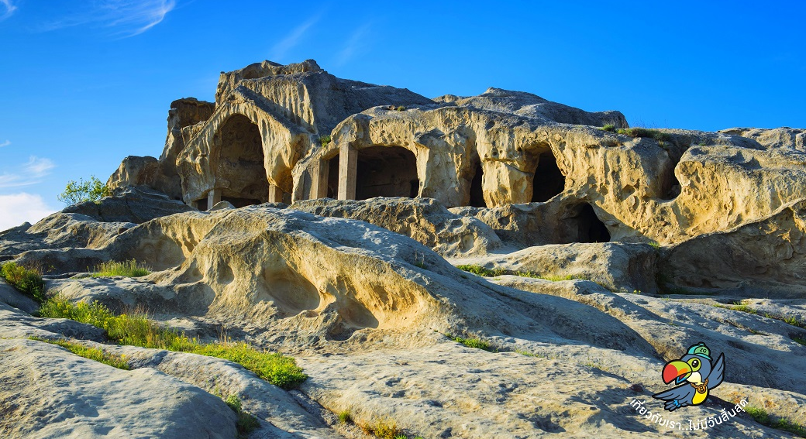
Day5 เมืองกอรี่ – พิพิธภัณฑ์สตาลิน – เมืองอุปลิสต์ซิเค – เมืองบาคูเรียนิ

เช้า บริการอาหารเช้า ณ ห้องอาหารของโรงแรม
นำท่านเดินทางไปยัง เมืองกอรี่ (GORI) เป็นเมืองแห่งประวัติศาสตร์ เป็นบ้านเกิดของ “โจเซฟ สตาลิน” อดีตผู้ปกครองสหภาพโซเวียต ในยุค ค.ศ 1920-1950
นำท่านเยี่ยมชม พิพิธภัณฑ์สตาลิน (MUSEUM OF STALIN) สถานที่รวบรวมเรื่องราวชีวิตของ โจเซฟ สตาลิน อดีตผู้นำสหภาพโซเวียต พร้อมสัมผัสบรรยากาศยุคอดีตผ่านอาคารเก่า ข้าวของเครื่องใช้ โต๊ะทำงาน และภาพถ่ายที่ถ่ายทอดชีวิตตั้งแต่วัยเด็กจนถึงบั้นปลาย ภายในยังจัดแสดงบ้านในวัยเยาว์ของสตาลิน และรถไฟส่วนตัวที่เคยใช้งาน เสมือนพิพิธภัณฑ์มีชีวิตที่ให้ทั้งความรู้และอารมณ์ร่วม ถือเป็นจุดหมายสำคัญสำหรับผู้ที่สนใจประวัติศาสตร์และเส้นทางการเมืองของจอร์เจียในอดีต | 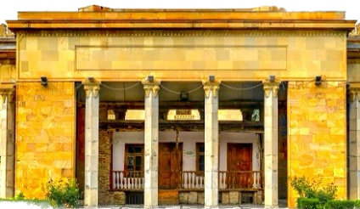  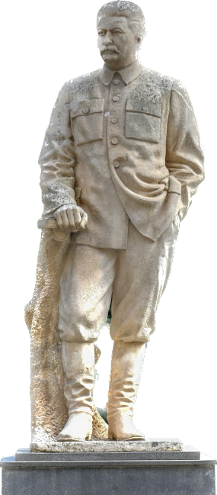
นำท่านสำรวจ เมืองอุปลิสต์ซิเค (UPLISTSIKHE) เมืองถ้ำโบราณที่มีประวัติยาวนานกว่า 3,000 ปี ครั้งหนึ่งเคยเป็นศูนย์กลางศาสนาและวัฒนธรรมในยุคโบราณ ก่อนถึงยุคกลาง โดยช่วงรุ่งเรืองที่สุดอยู่ในคริสต์ศตวรรษที่ 9-11ชมความอลังการของศาสนสถานในถ้ำ ที่เคยเป็นที่ประกอบพิธีกรรมของชาวเพเก้นผู้บูชาไฟ และโบสถ์เก่าแก่ในยุคคริสต์ศตวรรษที่ 9 สร้างด้วยการแกะสลักหินอย่างประณีต เมืองแห่งนี้สะท้อนเรื่องราวของการเปลี่ยนผ่านความเชื่อและวัฒนธรรม ก่อนจะถูกทิ้งร้างหลังการรุกรานของชาวมองโกลในศตวรรษที่ 13 สัมผัสมรดกทางประวัติศาสตร์และสถาปัตยกรรมที่ไม่เหมือนใครในจอร์เจีย
เที่ยง บริการอาหารกลางวัน ณ ภัตตาคาร

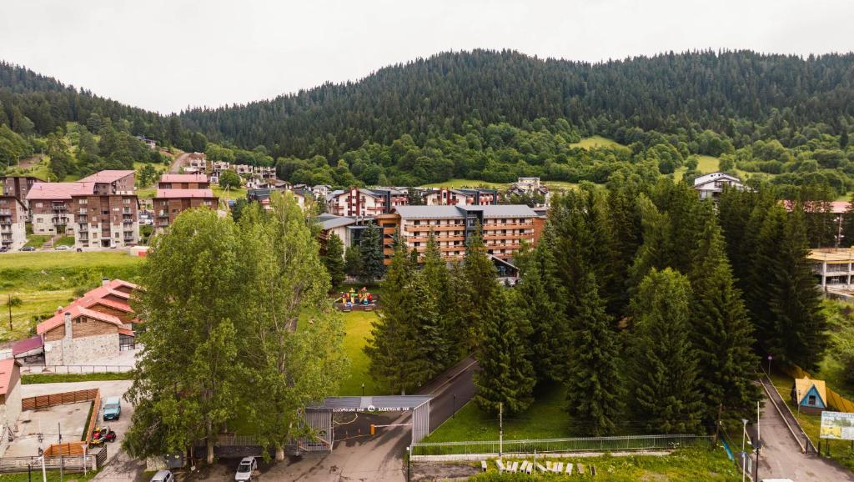

นำท่านเดินทางสู่ เมืองบาคูเรียนิ เมืองท่องเที่ยวบนภูเขาที่มีชื่อเสียงของจอร์เจีย รายล้อมด้วยป่าสนและธรรมชาติ อากาศบริสุทธิ์ตลอดทั้งปี และเป็นเมืองสกีรีสอร์ทชื่อดังในช่วงฤดูหนาว ให้ท่านอิสระพักผ่อน ณ ที่พักบนเขา ท่ามกลางธรรมชาติและอากาศบริสุทธิ์ สามารถเดินเล่นชมวิวภูเขา ป่าสน และบรรยากาศเมืองตากอากาศอันเงียบสงบ ตามอัธยาศัย
ค่ำ บริการอาหารค่ำ ณ ภัตตาคาร
ที่พัก BAKURIANI INN HOTEL ระดับ 5 ดาวท้องถิ่นหรือเทียบเท่า
Day6 เมืองบอร์โจมี่ – สวนบอร์โจมี่ – นั่งกระเช้าไฟฟ้า – เมืองคูไตซี – น้ำพุแห่งโคลชิส – อารามเกลาติ
– วิหารบากราติ – เมืองบาทูมี่ – แกรนด์ ช้อปปิ้ง มอลล์

เช้า บริการอาหารเช้า ณ ห้องอาหารของโรงแรม
นำท่านเดินทางสู่ เมืองบอร์โจมี่ เมืองตากอากาศชื่อดังของประเทศจอร์เจีย ตั้งอยู่ท่ามกลางหุบเขาและธรรมชาติอันอุดมสมบูรณ์ มีชื่อเสียงด้านน้ำแร่ธรรมชาติ ที่มีชื่อเสียงไปทั่วโลก บรรยากาศเงียบสงบ อากาศบริสุทธิ์ เหมาะแก่การพักผ่อน
นำท่านชม สวนบอร์โจมี่ สวนสาธารณะชื่อดังของเมือง ชมแหล่งน้ำแร่ธรรมชาติ เดินเล่นท่ามกลางธรรมชาติร่มรื่น และนำท่าน นั่งกระเช้าไฟฟ้า ขึ้นสู่จุดชมวิวด้านบน เพื่อชมวิวเมืองบอร์โจมี่และภูเขาโดยรอบแบบพาโนรามา ถือเป็นไฮไลท์ของเมืองแห่งนี้

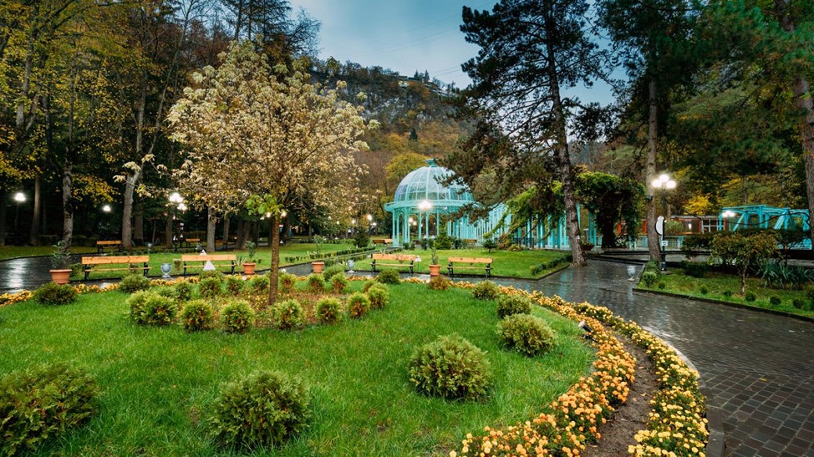

เที่ยง บริการอาหารกลางวัน ณ ภัตตาคาร
นำท่านเดินทางสู่ เมืองคูไตซี (KUTAISI) เป็นเมืองเก่าแก่ทางตะวันตกของจอร์เจีย มีประวัติศาสตร์ยาวนานกว่า 3,500 ปี เคยเป็นศูนย์กลางการปกครองของอาณาจักรโคลคิส (Colchis) ในยุคโบราณ และต่อมาเป็นเมืองหลวงของอาณาจักรอีเมเรติในยุคกลาง เมืองนี้มีบทบาทสำคัญในประวัติศาสตร์การเมืองและวัฒนธรรมของจอร์เจียมาโดยตลอด โดยเฉพาะในฐานะศูนย์กลางทางการศึกษาและศาสนา ปัจจุบันยังคงเป็นเมืองสำคัญทั้งในด้านเศรษฐกิจและการคมนาคมของประเทศ
นำท่านถ่ายรูปกับ น้ำพุแห่งโคลชิส (COLCHIS FOUNTAIN) เป็นน้ำพุแลนด์มาร์กสำคัญของเมืองคูไตซี ตั้งอยู่ที่จตุรัสกลางเมือง ชื่อน้ำพุโคลชิสสืบเนื่องมากจากการใช้เครื่องประดับโบราณของชาวโคลเชี่ยน ที่มีอยู่ในพิพิธภัณฑ์จริงกว่า 30 ชิ้น มาขยายแบบแล้วดีไซน์เป็นน้ำพุ เช่นม้าคู่บนสุดของยอดน้ำพุได้ถอดแบบมาจากต่างหูของชาวโคลเชี่ยนยุคนั้น ทำให้น้ำพุแห่งนี้มีทั้งเรื่องราว และความสวยงามที่เป็นเอกลักษณ์
นำท่านชม อารามเกลาติ (GELATI MONASTERY) ศูนย์กลางศาสนาและการศึกษายุคกลางของจอร์เจีย ก่อตั้งในปี ค.ศ. 1106 โดยกษัตริย์เดวิดที่ 4 โดดเด่นด้วยสถาปัตยกรรมหินที่งดงามและภาพเฟรสโก้ทรงคุณค่า ได้รับการยกย่องเป็นมรดกโลก UNESCO สะท้อนความรุ่งเรืองทางวัฒนธรรมในอดีต

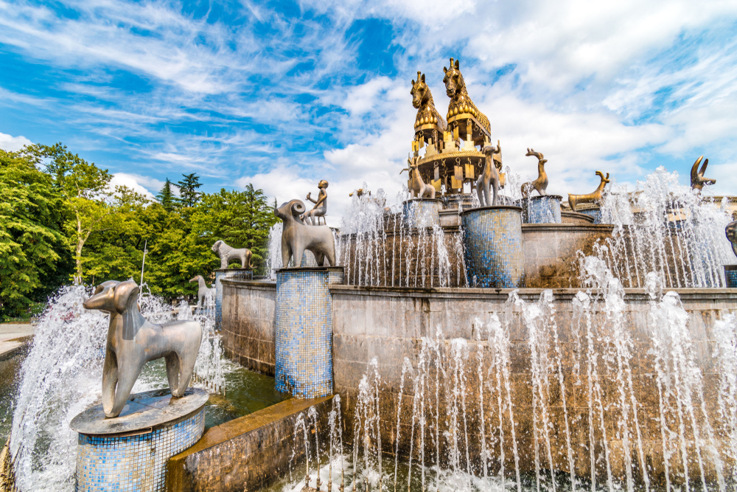

นำท่านชม วิหารบากราติ (BAGRATI CATHEDRAL) เป็นอาสนวิหารสมัยศตวรรษที่11 ในเมืองคูไตซี เป็นผลงานชิ้นเอกของสถาปัตยกรรมจอร์เจียยุคกลาง อาสนวิหารได้รับความเสียหายอย่างหนักตลอดหลายศตวรรษ และได้รับการสร้างขึ้นใหม่ให้อยู่ในสภาพปัจจุบันผ่านกระบวนการที่ค่อยเป็นค่อยไปมหาวิหารแห่งนี้เป็นจุดสังเกตที่โดดเด่นในทิวทัศน์ของคูไตซีตอนกลาง โดยตั้งอยู่บนเนินเขาอูกิเมริโอนี
นำท่านเดินทางสู่ เมืองบาทูมี่ (BATUMI) เป็นเมืองที่ตั้งอยู่ทางทิศตะวันออกเฉียงใต้ของประเทศจอร์เจีย ซึ่งเป็นเมืองที่มีความสำคัญทางท่องเที่ยวและเป็นที่นิยมของนักท่องเที่ยวทั้งในประเทศและต่างประเทศ มีสถานีรถไฟและสนามบินที่ใหญ่ในเขตเมือง เป็นท่าเรือสำคัญและศูนย์กลางการค้าในภาคที่ติดชายทะเลดำ มีอากาศร้อนชื้นและเป็นศูนย์กลางทางการท่องเที่ยวที่มีอาชีพในเรื่องของคาสิโน โรงแรมหรูหรา ร้านอาหาร เครื่องดื่ม และสถานบันเทิงอื่น ๆ (ใช้เวลาเดินทางประมาณ 2-3 ชั่วโมง)  จากนั้นนำท่านเดินทางสู่ แกรนด์ ช้อปปิ้ง มอลล์ ห้างสรรพสินค้าแห่งใหม่ของเมือง บาทูมี่ ให้ท่านได้อิสระช้อปปิ้งสินค้ามากมาย เพื่อเป็นของฝาก ของที่ระลึก | 
ค่ำ อิสระอาหารค่ำเพื่อความสะดวกในการท่องเที่ยว
ที่พัก GRANDDEUR HOTEL ระดับ 4 ดาวท้องถิ่นหรือเทียบเท่า

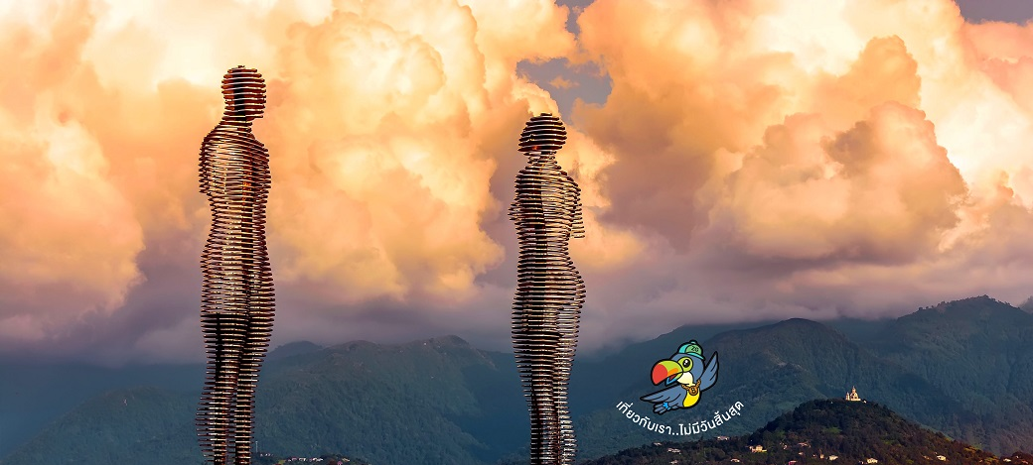
Day7 อนุสรณ์แห่งความรักอาลีและนีโน่ – อัลฟาเบ็ททาวเวอร์ – ล่องเรือในทะเลดำชมอ่าวเมืองบาทูมี่
– ย่านเมืองเก่า – สนามบินบาทูมี่ – สนามบินอิสตันบูล

เช้า บริการอาหารเช้า ณ ห้องอาหารของโรงแรม
นำท่านชม อนุสรณ์แห่งความรักอาลีและนีโน่ (ALI AND NINO MOVING SCULPTURES) ซึ่งเรื่องราวเกี่ยวกับความรักของ Ali ผู้ชายจอร์เจีย และ Nino ผู้หญิงแม่น้ำ ซึ่งเป็นสัญลักษณ์ของความรักระหว่างประเทศ อนุสรณ์เคลื่อนที่นี้ถูกสร้างขึ้นเพื่อเป็นอนุสรณ์แห่งความรักที่แสดงถึงเรื่องราวของ Ali และ Nino
นำท่านถ่ายรูปกับ อัลฟาเบ็ททาวเวอร์ (ALPHABET TOWER) เป็นอาคารสูงที่ตั้งอยู่ในเมืองบาทูมี่ของประเทศจอร์เจีย อาคารนี้ถูกสร้างขึ้นเพื่อเป็นอาคารสัญลักษณ์และเป็นอนุสรณ์ให้กับอักษรอัลฟาเบ็ทที่ใช้ในภาษาจอร์เจีย มีความสูงประมาณ 130 เมตรและมีรูปร่างที่ไม่เหมือนกับอาคารสูงทั่วไป ส่วนบนของอาคารเป็นโครงสร้างทรงกระบอกและใช้สีทองเงินประดับไว้ในบริเวณของอักษร อักษรแต่ละตัวในอัลฟาเบ็ทจะถูกเรียงต่อกันขึ้นลงจากด้านบนของอาคารไปยังด้านล่าง
ทุกท่าน ล่องเรือในทะเลดำชมอ่าวเมืองบาทูมี่ (BLACK SEA) เหตุที่ได้ชื่อว่าทะเลดำก็เพราะดินโคลนชายฝั่ง ดินทรายชายหาดของทะเลแห่งนี้เป็นสีดำ อันเนื่องมาจากสารไฮโดรเจนซัลไฟด์ ให้ท่านได้เพลิดเพลินชมความงามของอ่าวเมืองบาทูมี่ (ประมาณ 30นาที)
เที่ยง บริการอาหารกลางวัน ณ ภัตตาคาร พิเศษ ... เมนูคาชาปูริ

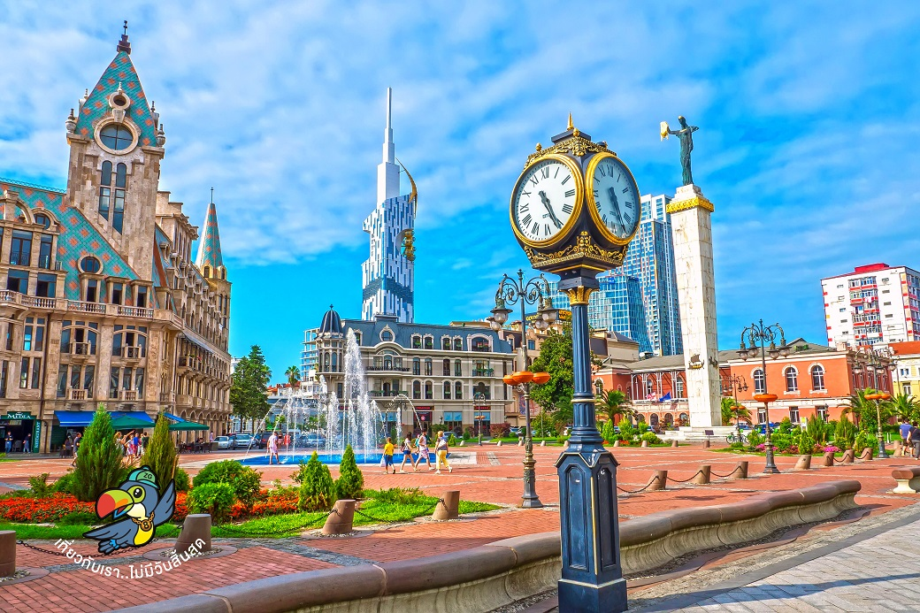

หลังจากนั้นนำท่านชมบรรยากาศ ย่านเมืองเก่า (OLD TOWN) ชมจตุรัสเปียเซซ่า PIAZZA SQUARE สร้างขึ้นในปี 2009 เป็นอาคารที่ได้รับการออกแบบโดยสถาปนิกชื่อดังชาวจอร์เจีย VAZHA ORBELADZE สร้างด้วยสไตล์สถาปัตยกรรมแบบผสมผสานและจินตนาการนิทานทำให้เมืองนี้มีความน่ารัก หลังจากนั้นนำท่านเดินทางเข้าสู่ สนามบินบาทูมี่ เพื่อเดินทางกลับประเทศไทย
22.40 นำท่านออกเดินทางสู่ สนามบินอิสตันบูล ประเทศตุรเคียเที่ยวบินที่ TK393 (บริการอาหารและเครื่องดื่มบนเครื่อง)
23.50 เดินทางถึง สนามบินอิสตันบูล ประเทศตุรเคียเพื่อรอต่อเครื่อง
Day8 สนามบินสุวรรณภูมิ

01.55 นำท่านออกเดินทางสู่ สนามบินสุวรรณภูมิ ประเทศไทย เที่ยวบินที่ TK068 (บริการอาหารและเครื่องดื่มบนเครื่อง)
15.25 เดินทางถึง สนามบินสุวรรณภูมิ ประเทศไทย โดยสวัสดิภาพ ... พร้อมความประทับใจ







